EPSKA I LIRSKA NARODNA PJESMA - USUSTAVLJIVANJE
Ive vara dva duždeva sina
Košuta i djevojka

- aktivnost – Vennov dijagram
Istraži obilježja epske i lirske narodne pjesme pa ih usporedi. U Vennovu dijagramu prikaži obilježja lirske i epske pjesme. U kružnici A napiši obilježja epske narodne pjesme, u kružnici B obilježja lirske narodne pjesme, a u dio gdje se kružnice sijeku napiši zajednička obilježja i jedne i druge pjesme.
U rješavanju ovoga zadatka pomoći će ti tekst u rubrici Učimo i digitalni zadatak na poveznici:

https://wordwall.net/play/901/549/533

VENOV DIJAGRAM TREBA IZGLEDATI SLIČNO OVOME:
https://wordwall.net/play/901/549/533
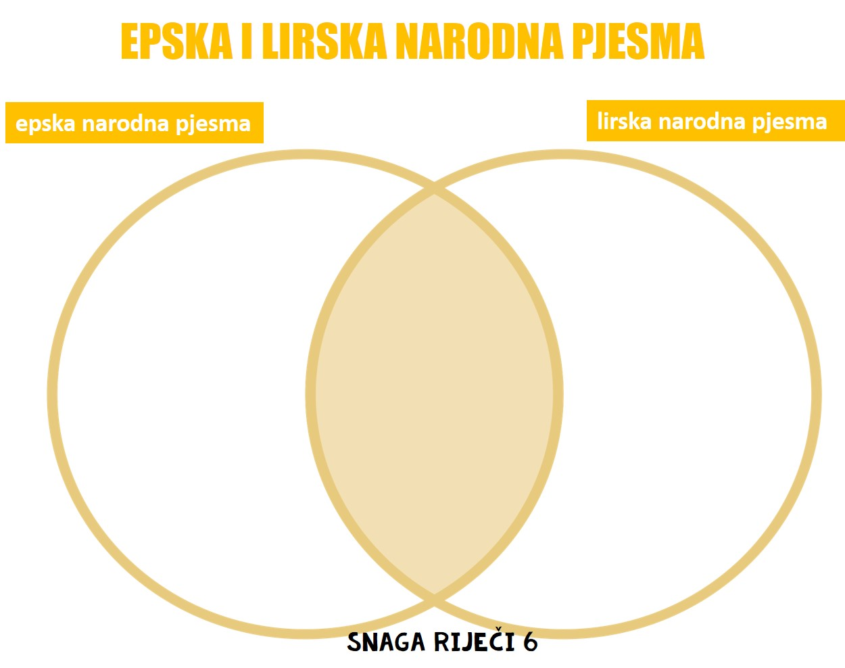

Vennov dijagram nacrtaji u bilježnicu.

2. aktivnost - Opis Ive
Opiši Ivin izvanjski izgled, onako kako ga ti zamišljaš. U opisu upotrijebi nekoliko stalnih epiteta i podcrtaj ih. Prije opisivanja pretraži na mreži kako su izgledali uskoci i hajduci.
Tvoj opis treba imati 100 riječi.

OVAJ DIO ZADATKA ĆEŠ POSLATI MENI DO NEDJELJE U 17 sati. DOGOVORIT ĆEMO SE NA KOJI NAČIN.

Pripremila: A.Crnogorac
(prema A.Šojat- nastava na daljinu; HRVATSKI JEZIK 6)

